Иерей Федор Анатольевич ЛУКЬЯНОВ
26 мая 1977 г.
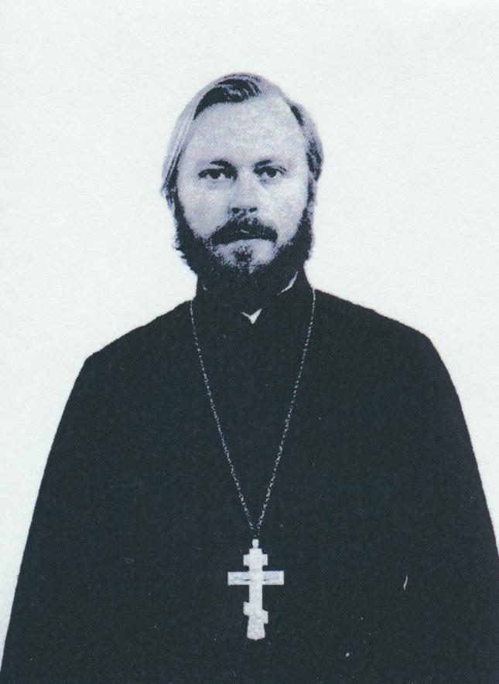
Штатный клирик

Храм Всех Святых на Филевской Пойме

Светское образование
высшее 1998 г. – МГИМО МИД РФ, факультет международных отношений;
магистратура 2004 г. – РУДН, экономический факультет, магистр международного менеджмента.
Духовное образование
2011 г. – Московская Духовная Семинария СЗО
Хиротонисан
25 апреля 2006 г. в сан диакона
1 августа 2015 г. в сан пресвитера
День тезоименитства
29 мая

Награды
- Иерархические (богослужебные награды):
2015 г. – набедренник;
- Церковные награды (Патриаршая грамота, ордена, медали):
2012 г. – юбилейная медаль РПЦ в память 200-т-летия победы в Отечественной войне 1812 г.
- Светские награды:
2011 г. – почетная грамота префектуры СВАО г. Москвы, за вклад в поддержку семейных ценностей

